KLASA: 112-06/26-01/04
URBROJ: 2109-26-1-01/1-26-12
Pribislavec, 12. kolovoz 2026. godine

Dječji vrtić “Magnolija”
IZVJEŠĆE
Povjerenstva za provedbu vrednovanja i intervjua
po objavljenom javnom natječaju za radno mjesto
PEDAGOG (m/ž)

Povjerenstvo za provedbu vrednovanja i intervjua po objavljenom javnom natječaju u Dječjem vrtiću „Magnolija“, imenovano Odlukom ravnateljice Dječjeg vrtića „Magnolija“ (KLASA: 112-06/26-01/02, URBROJ: 2109-26-1-01/1-26-2), provelo je postupak odabira kandidata prijavljenih na natječaj za radno mjesto pedagoga (m/ž).
Natječaj je objavljen dana 24. srpnja 2026. godine, a rok za podnošenje prijava bio je do 1. kolovoza 2026. godine. Po isteku roka za podnošenje prijava Povjerenstvo je pregledalo zaprimljene prijave i priloženu dokumentaciju te utvrdilo da je pristiglo ukupno 10 prijava.
Nakon pregleda zaprimljene dokumentacije utvrđeno je da je formalne i ostale uvjete natječaja u potpunosti ispunila 1 (jedna) kandidatkinja. Kandidatkinja koja je ispunjavala sve uvjete natječaja pozvana je na razgovor (intervju) pred Povjerenstvom dana 12. kolovoza 2026. godine.
- Provedba intervjua
Intervju s kandidatkinjom proveden je u prostorijama Općine Pribislavec. Tijekom razgovora procjenjivale su se osobito:
- motivacija za rad na radnom mjestu pedagoga u dječjem vrtiću,
- razumijevanje uloge i zadataka stručnog suradnika pedagoga,
- kompetencije za praćenje, unapređivanje i razvoj odgojno-obrazovnog rada,
- sposobnost savjetodavnog rada s odgojiteljima i roditeljima,
- komunikacijske vještine, sposobnost timskog rada i vodstva,
- odgovornost, profesionalnost i etičnost u radu,
- spremnost na kontinuirani profesionalni razvoj i suradnju,
- poznavanje suvremenih koncepcija ranog i predškolskog odgoja i obrazovanja,
- spremnost na rad u novom kolektivu i doprinos razvoju Dječjeg vrtića „Magnolija“.
Povjerenstvo je nakon provedenog razgovora razmotrilo rezultate intervjua, stručne kvalifikacije, dosadašnje iskustvo, iskazanu motivaciju kandidatkinje te potrebe Dječjeg vrtića “Magnolija”.
- Rezultati postupka
Nakon provedenog postupka Povjerenstvo je utvrdilo da kandidatkinja u potpunosti zadovoljava sve stručne i profesionalne kriterije te posjeduje potrebne kompetencije za kvalitetno obavljanje poslova radnog mjesta pedagoga.
- Zaključak Povjerenstva
Na temelju provedenog postupka, pregleda zaprimljene dokumentacije i provedenog intervjua, Povjerenstvo predlaže ravnateljici Dječjeg vrtića „Magnolija“ da se, sukladno važećim propisima i potrebama ustanove, za radno mjesto pedagoga odabere kandidatkinja:
- Vana Rogina
Povjerenstvo smatra da navedena kandidatkinja, prema rezultatima provedenog postupka, svojim obrazovanjem, motivacijom, osobnim i stručnim kompetencijama te iskazanim interesom za rad u području ranog i predškolskog odgoja i obrazovanja predstavlja u potpunosti odgovarajući izbor za potrebe Dječjeg vrtića „Magnolija“.
Ovo Izvješće sastavljeno je na temelju provedene dokumentacijske provjere i rezultata intervjua te se dostavlja ravnateljici Dječjeg vrtića „Magnolija“ radi donošenja odluke o izboru kandidata.

Povjerenstvo za provedbu natječaja:
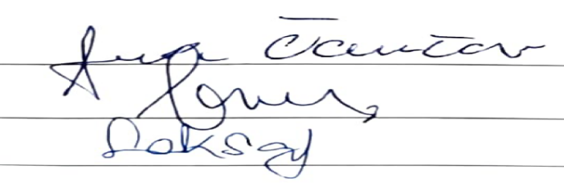
Predsjednica Povjerenstva:

Ana Čančar

